**CAHIER DES CHARGES**

**MyUFR**

**Sommaire**

**1-Objectifs de l'application ………………………..**

**2-Fonctionnalités de l'application ………………**

**3-Exigences techniques ………………………………**

**4-Design de l’application…………………………….**

**MyUFR est** une application créée pour l’inscription des étudiants de **l’UFR SDS** et leur enregistrement dans la base de données **UFR SDS**

**1/ Objectifs de l'application**

L’application permettra à l’administrateur d’avoir un bref résumé sur l’inscription des étudiants de **l’UFR SDS** et leur enregistrement dans la base de données **UFR SDS**.

**2/ Fonctionnalités de l'application**

Avec l’application MyUFR , l’administration a un accès rapide des informations précises sur les étudiants UFR . L’administrateur a aussi la possibilité d’inscrire des étudiants.

**3/ Exigences techniques**

- L'application doit être évolutive pour permettre l'ajout de nouvelles fonctionnalités ultérieurement ;

- L'application doit être accessible depuis n'importe quel appareil (ordinateur, tablette, smartphone) ;

- L'application doit être développée pour les plateformes Windows, iOS et Android ;

- L'application doit respecter les normes de sécurité en vigueur (chiffrement des données, protection contre les attaques, etc.) ;

- L'application doit être facile à utiliser pour et les administrateurs.

**4/ Design de l’application**

- la maquette

***MAQUETTE***



Figure 02

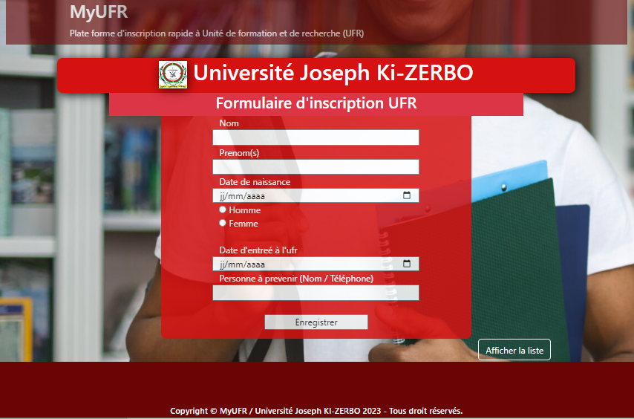

Figure 03

-L’arborescence

|  |
| --- |
| **Inscription** |

|  |
| --- |
| **Enregistrer** |

|  |
| --- |
| **Vérification Enregistrement effectué** |

|  |
| --- |
| **Afficher la liste des Etudiants inscrits** |

|  |
| --- |
| **OK** |

**5/ Planning**

- Le projet devra être livrée dans un délai de un (1) mois à compter de la signature du contrat.

- Les étapes clés du projet sont : conception, développement, tests et validation, déploiement.

***RETROPLANNING***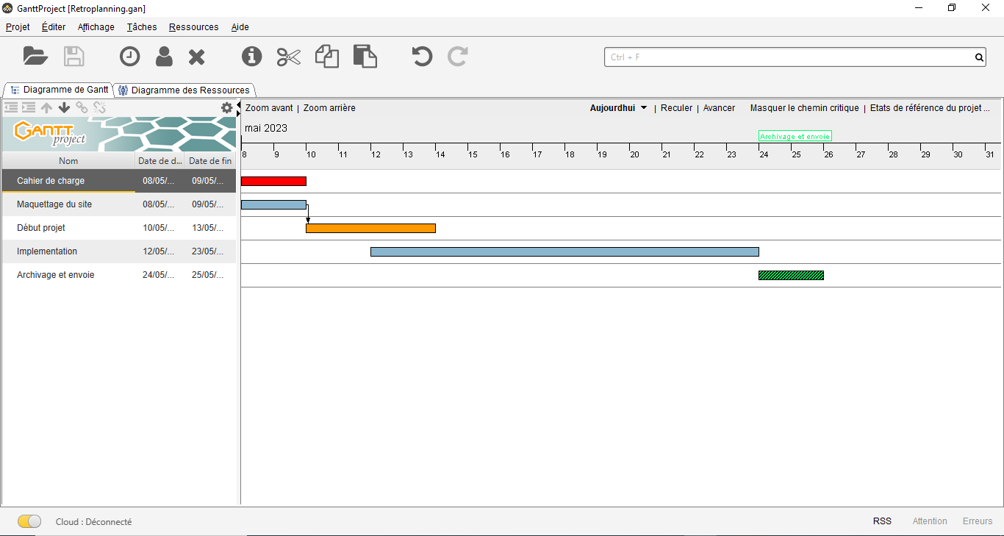

Figure 01

**6/ budget**

- Le budget alloué au projet est estimé à *dix millions de francs CFA (****10 000 000 CFA****)*.

**7/ Équipe et responsabilités**

- Le développeur est seul chargé du projet. Il s’engage à respecter le délai convenu.